Учитель-дефектолог: Гетикова Н.Н.
ПАТОЛОГИЧЕСКИЕ ПРИВЫЧКИ У ДЕТЕЙ
СОСАНИЕ ПАЛЬЦА 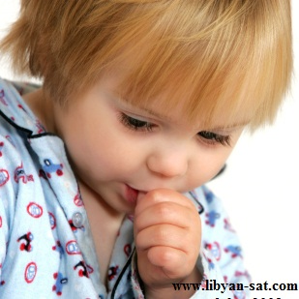
Сосание большого пальца встречается у 13% детей дошкольного возраста. Оно чаще встречается у детей с флегматическим темпераментом: неторопливых, медлительных и обстоятельных.
Предпосылкой сосания пальца может быть недостаточное грудное вскармливание, неудовлетворенность сосательного инстинкта в грудном возрасте. Эта привычка закрепляется под воздействием психологических факторов, одним из которых является чувство беспокойства. Сося палец, ребенок непроизвольно уменьшает чувство беспокойства в любой неприятной ситуации. Еще до года большинство детей, а некоторые и до 1,5-2 лет испытывают желание сосать соску-пустышку. Резкие ограничения в этом могут также быть причиной сосания пальца.
Клинической предпосылкой сосания пальца может быть невропатия с нарушенным засыпанием, частыми простудами, ОРЗ. Часто встречаются минимальная мозговая недостаточность (ММН) или дисфункция (ММД) с характерными для них неустойчивым и трудноконцентрируемым вниманием, легкой истощаемостью, неусидчивостью.
Во всех случаях сосание пальца создает ребенку иллюзию удовлетворения: просто занятости (если ребенок один), успокоения (если он находится в состоянии беспокойства, подавленности чувств или не может заснуть). При дефиците общения, воспитательного воздействия, сосание пальца является средством компенсации недостающего внимания к себе. Ребенок как бы отключается от жизненных трудностей, уходит в себя, обнаруживая черты поведения, свойственные более младшему возрасту.
Оптимальной тактикой предупреждения и устранения этой привычки должна быть не борьба с ней, а установление доверительного контакта с детьми, своевременное успокоение и снятие беспокойства, покачивание кроватки, убаюкивание, пение колыбельной песни перед сном, отсутствие лишних ограничений, чрезмерной стимуляции активности детей, создание условий для разнообразия впечатлений и подвижных, эмоционально насыщенных игр.

ГРЫЗЕНИЕ НОГТЕЙ 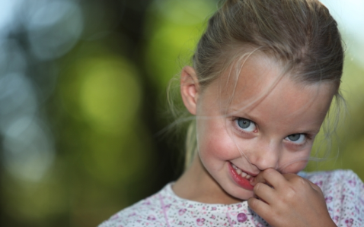
Грызение ногтей более характерно для старшего дошкольного возраста. Способствуя уменьшению повышенной возбудимости и чувства беспокойства, оно носит непроизвольный, автоматический характер и появляется в состоянии любого возбуждения или волнения, в том числе при разговоре, ожидании, выступлении, просмотре интересных телепередач и т.д. Несмотря на постоянный контроль родителей и угрозу наказания, сами дети не могут дать отчет, когда они сгрызли ногти, а иногда и кожу вокруг них.
Больший эффект дает уменьшение чрезмерных родительских требований, отказ от понуканий и непоследовательного отношения к детям. Нельзя допускать односторонней интеллектуальной нагрузки в ущерб эмоциональным сторонам развития и излишне строго требовать от детей невыполнимых ожиданий родителей.
ЛИТЕРАТУРА
А.И. Захаров. Предупреждение отклонений в поведении ребенка.С.-Пб.,1997.

